Forbud mot røyking i fellesområder og på balkonger
Kjære beboere,
Vi minner om at det er strengt forbudt å røyke i fellesarealer, herunder balkonger, vaskerier, bodområder, trappeoppganger og heiser. Denne regelen er viktig for å sikre helse og sikkerhet i borettslaget, samt for å opprettholde et godt bomiljø.
Vi ber om at ingen kaster sneiper ut av vinduer eller balkonger, da dette kan utgjøre en betydelig brannfare og bidra til forsøpling av fellesområdene. For å unngå at røyken siver inn til naboene, skal askebegre ikke plasseres på balkonger. Vennligst benytt de askebegrene som er oppsatt på utsiden for å kaste sneiper.
Vi setter stor pris på at alle respekterer disse reglene og viser hensyn til sine naboer. Takk for forståelsen og for at dere bidrar til et trygt og trivelig bomiljø!

No Smoking in Common Areas and on Balconies
Dear Residents,
This is a reminder that smoking is strictly prohibited in common areas, including balconies, laundry rooms, storage areas, stairwells, and elevators. This rule is essential for ensuring health and safety within the community and for maintaining a pleasant living environment.
Please do not throw cigarette butts out of windows or balconies, as this poses a significant fire hazard and contributes to littering in shared areas. To prevent smoke from entering neighboring units, ashtrays should not be placed on balconies. Kindly use the designated ashtrays provided outside for disposing of cigarette butts.
We greatly appreciate everyone’s cooperation in following these rules and showing consideration for your neighbors. Thank you for your understanding and for helping to create a safe and enjoyable living environment!

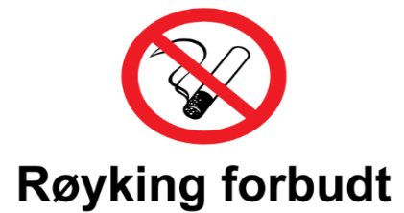

Med vennlig hilsen,
Styret i Bakkely Borettslag

